# 1.漏洞概念及原理分析

## 1.1跨SQL注入

**概念：**SQL Injection按照字面意思来翻译就是“SQL注射”，常被叫做“SQL注入”，它的含义就是利用某些数据库的外部接口把用户数据插入到实际数据库操作语言当中，从而达到入侵数据库乃至操作系统的目的。SQL注入漏洞形成原因是：用户输入的数据被SQL解释器执行。

**原理分析：**假设如下URL存在漏洞

http://www.xxx.com/xx.asp?id=666

**构造数据库原型：**

select * from table_name where id=1

那么**提交：**

http://www.xxx.com/xx.asp?id=666 and [查询语句]

select * from table_name where username=‘or’=‘or’ And pass=‘or’=’or’

这样，如果页面和id=666返回相同的结果，就说明附加查询条件成立，如果不同，就说明不成立。

**手工判断能否进行SQL注入方法：**

第一步先把IE菜单=>工具=>Internet选项=>高级=>显示友好 HTTP 错误信息前面的勾去掉。否则，不论服务器返回什么错误，IE都只显示为HTTP 500服务器错误，不能获得更多的提示信息。

简单判定有无漏洞： 粗略型：提交单引号'

逻辑型（数字型注入）：and 1=1 / and 1=2

逻辑型（字符型注入）：' and '1'='1 / ' and '1'='2

逻辑型（搜索型注入）： 关键字%' and 1=1 and '%'='% / 关键字%' and 1=2 and '%'='%

危害：获取数据库信息，脱裤，获取服务器权限，植入webshell，获取服务器后门，读取服务器敏感文件等。

**示例：**

如下，user id查询框中输入1，则正常显示结果如下：

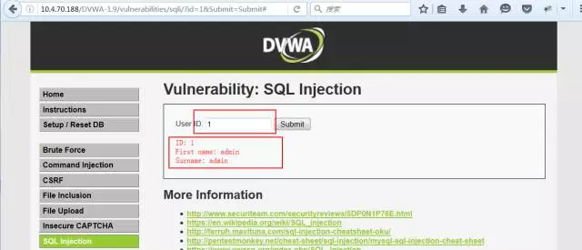

但是，当user id查询框中输入1'时，则显示输出如下：

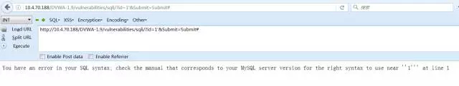

则该处存在sql注入漏洞。

目前流行的注入工具有：**SQLMap、Pangolin（穿山甲）、Havij**等。

## 1.2跨站脚本攻击（XSS）

**概念：**通常指黑客通过“HTML注入”篡改了网页，插入了恶意的脚本，从而在用户浏览网页时，实现控制用户浏览器行为的一种攻击方式。

**全称：**Cross Site Script（本来缩写是CSS，但是为了和层叠样式表CSS有所区别，所以在安全领域叫做“XSS”）

**危害：**盗取用户信息、篡改页面钓鱼、制造蠕虫等。

**XSS分类：**存储型、反射型、DOM型

**反射型XSS**

反射型XSS只是简单地把用户输入的数据“反射”给浏览器。也就是说，黑客往往需要诱使用户“点击”一个恶意链接，才能攻击成功

如下，查询name信息，正常用户请求：

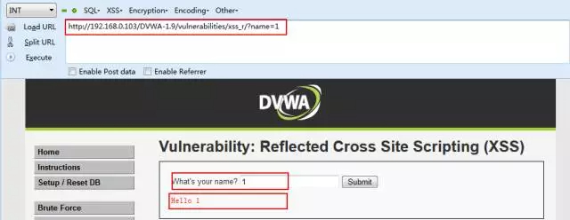

如果那name参数1修改成，则显示结果：

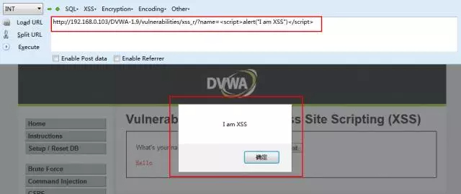

**存储型XSS**

如下，正常留言或者评论，显示如下：

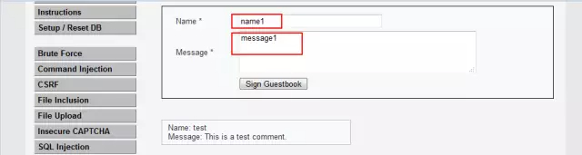

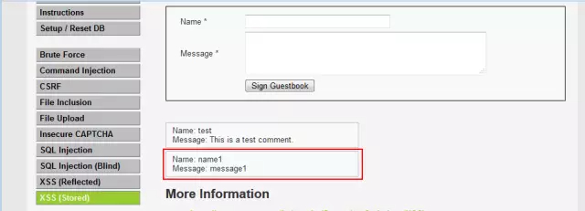

如果将message信息写成，则显示

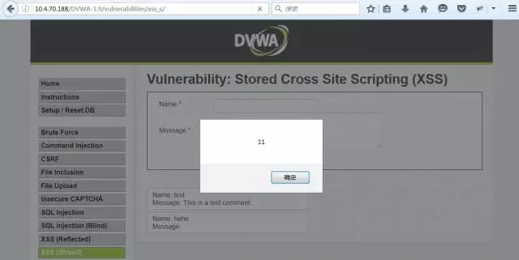

**DOM XSS**

基于DOM型的XSS是不需要与服务器端交互的，它只发生在客户端处理数据阶段。

下面一段经典的DOM型XSS示例。

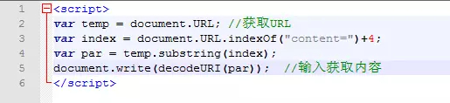

上述代码的意思是获取URL中content参数的值，并且输出，如果输入http://www.xxx.com/dom.html?content=，就会产生XSS漏洞。

各种类型原理分析

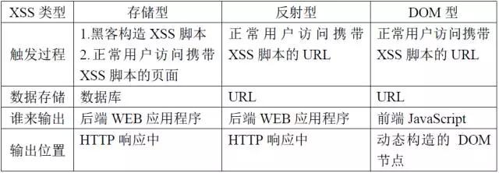

## 1.3命令执行漏洞

**漏洞产生原因:**程序中因为某些功能需要执行系统命令，并通过网页传递参数到 后台执行。然而最根本的原因是没有对输入框的内容做代码过滤，正常情况下输 入框只能接收指定类型的数据。

**漏洞影响:**命令注入漏洞可以使攻击在受攻击的服务器上执行任意的系统命令。

**示例:**

正常情况下，在 ip 地址输入框中输入 127.0.0.1，结果如下:

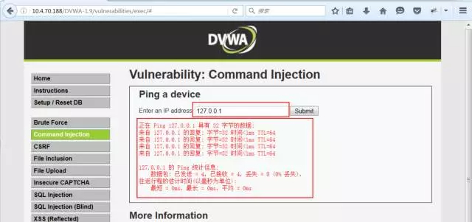

但是，当我们输入 127.0.0.1&&net user 时，输出结果如下:

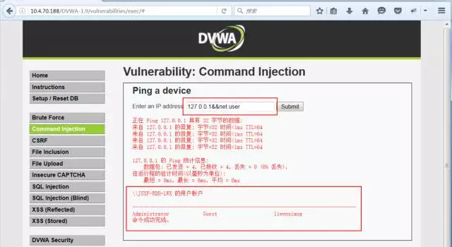

结果显示不仅仅执行了 ping 127.0.0.1 操作，而且也执行了 net user 命令，我们可 以把 net user 换成其他任意命令进行攻击。

## 1.4跨站请求伪造(CSRF)

**概念:**Cross-Site request forgery，利用用户已登录的身份，在用户毫不知情的情 况下，以用户的名义完成非法操作。

CSRF 攻击迫使终端用户在通过验证后 web 应用中执行不必要的操作。在社会工 程帮助下(如通过电子邮件/聊天发送的链接)，攻击者可能会迫使 Web 应用程序 用户执行攻击者所选择的行动。

**危害:**执行恶意操作(“被转账”、“被发表垃圾评论”等)、制造蠕虫等

**漏洞影响**:当一个成功的 CSRF 漏洞的目标是普通用户时，它能够危害终端用户 的数据操作。但如果最终的目标用户是管理员账户，一个 CERF 攻击可以损害整 个 Web 应用程序。

**示例:**

如下，正常修改密码页面，New password 输入 test，Confirm new password 输入 test，然后提交，密码修改成功。

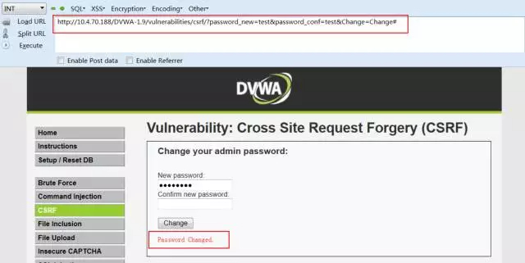

我们发现，这个修改密码的请求为 “ http://10.4.70.188/DVWA-1.9/vulnerabilities/csrf/?password_new=test&password_ conf=test&Change=Change ”， 此 时 ， 我 们 打 开 新 的 窗 口 ， 修 改 password_new=password 和 password_conf=password，访问显示如下:

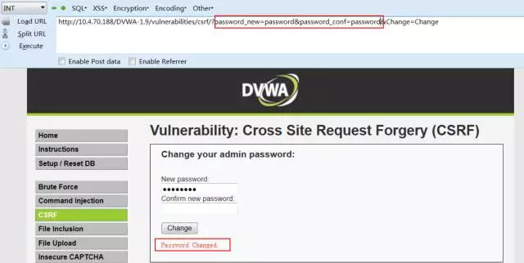

此时，密码已经被修改成功，如果该 URL 被黑客通过电子邮件或其他途径精心 伪造，诱惑你触发点击，则可直接修改当前用户配置，后果不堪设想。

## 1.5 文件上传漏洞

文件上传漏洞，是指用户上传了一个可执行的脚本文件，并通过此脚本文件获取了执行服务器端命令的能力。这种攻击方式是最为直接和有效的，有时候几乎没有什么技术门槛。

如下，选择正常的图片文件test.jpg上传，上传成功后显示：

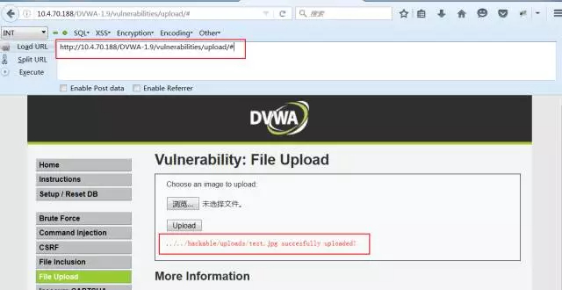

我们根据显示的路径信息，推测上传图片的地址为“http://10.4.70.188/DVWA-1.9/hackable/uploads/test.jpg”，在浏览器中打开：

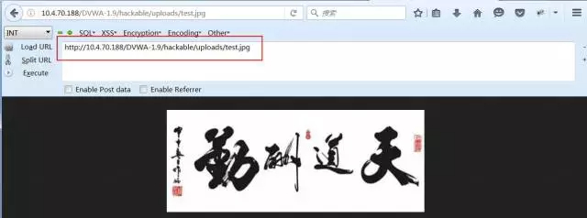

那么，我们写一个文件phpinfo.ini，内容为，上传成功后，我们访问该文件显示：

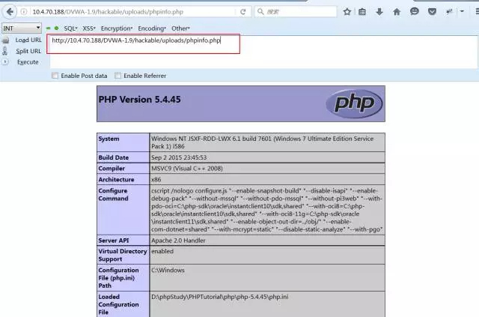

如果我们编辑一句话shell：" "为cmd.php文件，上传成功后访问文件url并且传参cmd=phpinfo()，查看结果如下：

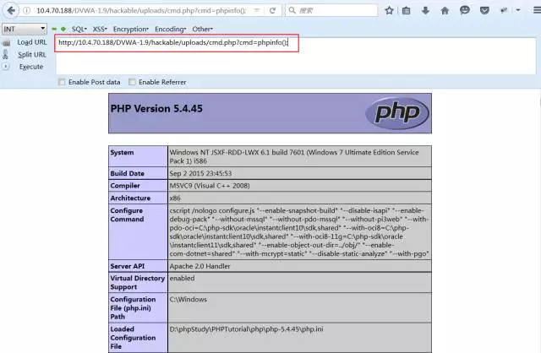

我们修改cmd参数为任意命令，如cmd= system('dir'); ，显示如下：

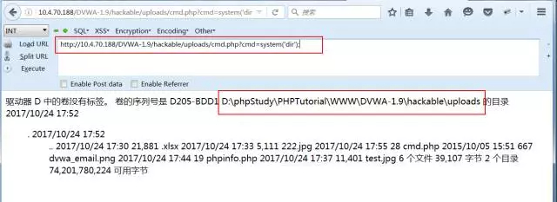

一旦被黑客利用，后果不堪设想。

## 1.6文件包含漏洞

如下页面，点击file1、file2、file3，页面地址都会随之变化为

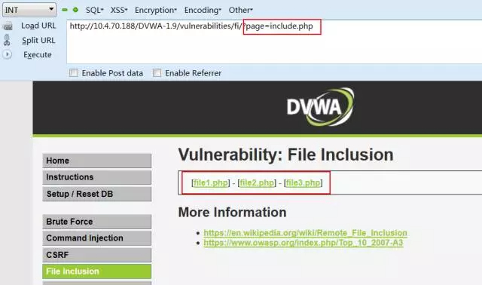

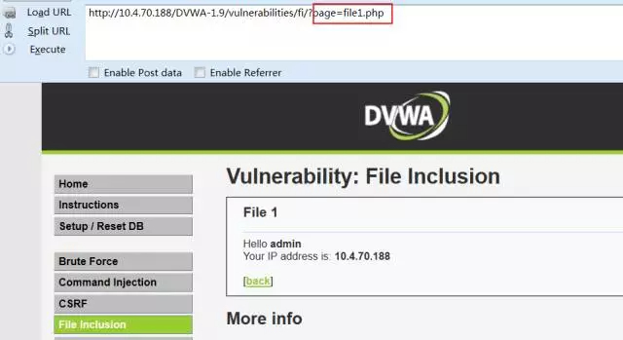

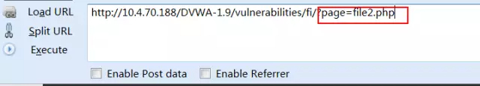

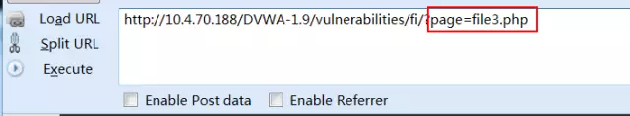

由此，page参数就是我们可以利用的地方，我们修改page参数为随意字段，如abc.php访问，则显示：

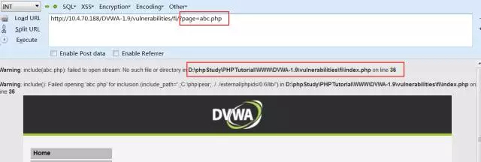

报错信息中，我们获取到文件的物理路径，可以利用该漏洞读取本地文件，如读取dvwa目录下的php.ini文件，将文件路径进行如下修改：

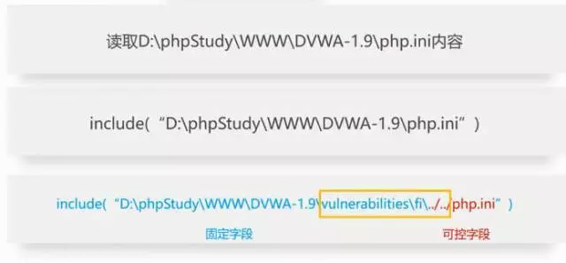

也就是page参数为"../../php.info"，访问显示如下：

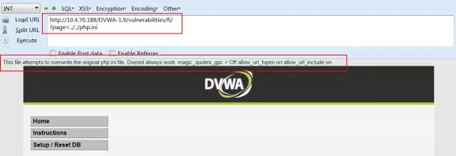

成功读取服务端文件信息，当然，攻击者肯定不满足读取本地文件，攻击者可以修改成可执行php代码进行攻击。

## 1.7点击劫持（ClickJacking）

点击劫持是一种视觉上的欺骗手段。攻击者使用一个透明的、不可见的iframe，覆盖在一个网页上，然后诱使用户在该网页上进行操作，此时用户将在不知情的情况下点击透明的iframe页面。通过调整iframe页面的位置，可以诱使用户恰好点击在iframe页面的一些功能性按钮上。也就是通过覆盖不可见的框架误导受害者点击而造成的攻击行为。

隐蔽性高，骗取用户操作，也称UI-覆盖攻击，是利用iframe或者其他标签的属性，如flash也可以。

## 1.8 URL跳转漏洞与钓鱼

借助未验证的URL跳转，将应用程序引导到不安全的第三方区域，从而导致的安全问题。

# 2 SQL Map实例

通过google hack寻找可能存在sql注入的网址，我找到一个，http://www.xryj.com/pro_detail.asp?id=683，大家不要恶意攻击。

**01**

**第一步：查看该网站是否存在sql注入漏洞**

执行命令：sqlmap.py -u "http://www.xryj.com/pro_detail.asp?id=683"

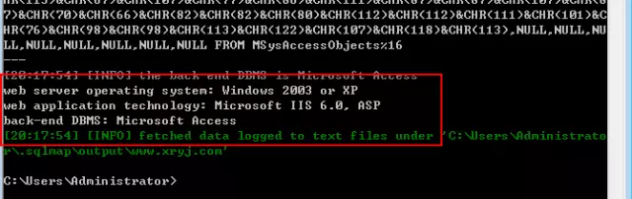

结果得出，该服务器类型是Windows 2003 or xp，数据库类型是Access。

**02**

**第二步：使用- -tables参数，猜测表名称**

输入命令：sqlmap.py -u "http://www.xryj.com/pro_detail.asp?id=683" –-tables

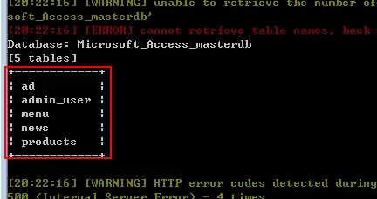

结果得出，猜测到了5个table的名称。

**03**

**第三步：猜测admin_user表的内容**

输入命令：sqlmap.py -u "http://www.xryj.com/pro_detail.asp?id=683" -T admin_user --columns

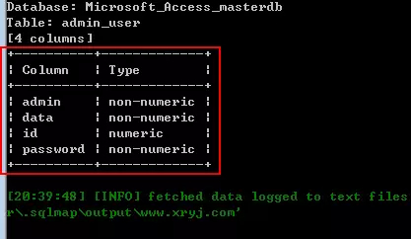

结果显示，admin_user表中有admin, data, id, password字段。

**04**

**第四步：猜测admin_user表中admin, password字段的内容**

输入命令：sqlmap.py -u "http://www.xryj.com/pro_detail.asp?id=683" -T admin_user -C "admin,password" --dump

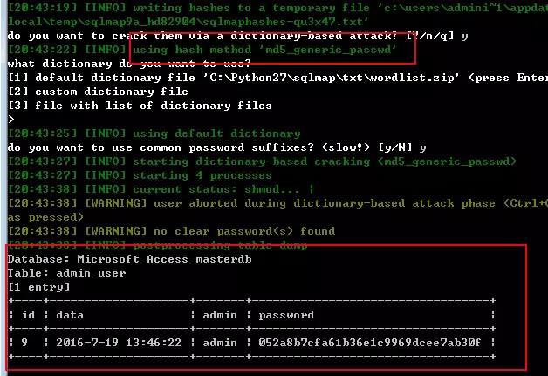

结果得出用户名admin和密码，密码是md5加密显示的，下面解密密码为：

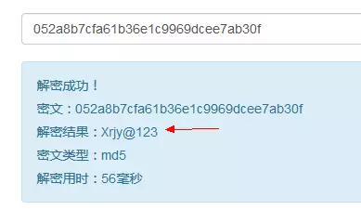

下面**总结**下使用sqlmap注入网站的简单步骤(Access数据库)

**第一步**：猜测是否可以进行注入

命令：sqlmap.py –u "http://www.xxx.com/boli.asp?id=666”

**第二步**：猜表名

命令：sqlmap.py –u "http://www.xxx.com/boli.asp?id=666” --tables

**第三步**：根据猜测到的表名猜测表中的字段

命令：sqlmap.py –u "http://www.xxx.com/boli.asp?id=666” -T table_name -- columns

**第四步**：根据猜测的字段名称猜测表中的字段值

命令：sqlmap.py -u "http://www.xryj.com/pro_detail.asp?id=683" -T table_name -C "fields_name,fields_name" –dump

SQL Map参数有很多，大家掌握常用的命令参数即可。

# 3 BeEF实战

BeEF是一个很强大的XSS演示平台，BeEF有一个控制后台，攻击者可以在后台控制前端的一切。

假如“http://www.xxx/abc.php?id=1”存在xss攻击漏洞，则可以构造攻击URL为:

http://www.xxx/abc.php?id=”，把构造好的攻击URL通过邮箱、qq或者论坛等途径发送给用户，诱导用户点击，则BeEF服务端即可显示访问用户的信息。

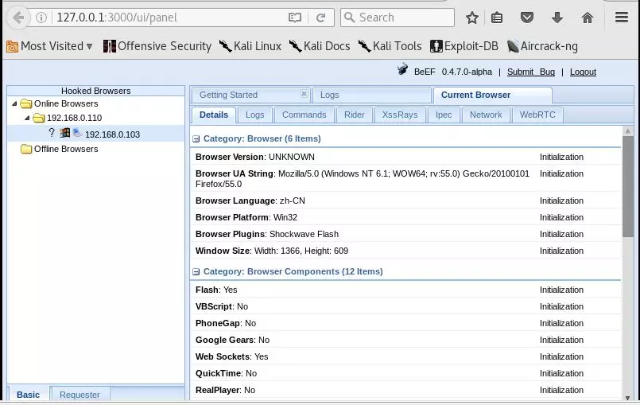

Commands模块下，有更多的操作可以cookie、用户提交的数据、乃至操作用户浏览器等。

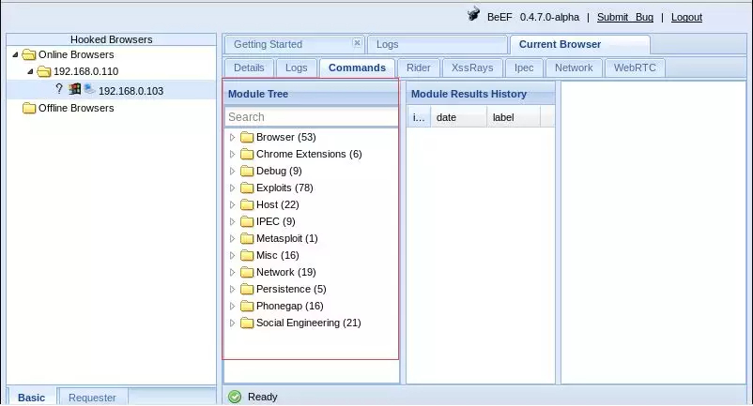

BeEF功能很强大，感兴趣的可以深入的研究，本示例一是说明该工具的功能之强大，也是说明一旦存在XSS漏洞被攻击者利用，后果的严重性大家可想而知。

# 4、信息收集

## 4.1 Google hack常用语法

**intitle：**搜索网页标题中包含有特定字符的网页。例如输入“intitle: cbi”，这样网页标题中带有cbi的网页都会被搜索出来。

**inurl：**搜索包含有特定字符的URL。例如输入“inurl:cbi”，则可以找到带有cbi字符的URL。

**intext:**搜索网页正文内容中的指定字符，例如输入“intext:cbi”、"intext:管理后台"。这个语法类似我们平时在某些网站中使用的“文章内容搜索”功能。

**Filetype:**搜索指定类型的文件。例如输入“filetype:cbi”，将返回所有以cbi结尾的文件URL。当我们在查询里边包含filetype:扩展名的时候，Google会限制查询结果仅返回特定文件类型的网页。例[资产评估 filetype:pdf]，这个查询将会返回所有文件类型为pdf的资产评估信息。其它可用的特定文件类型格式查询还有doc ,txt,ppt,xls.rtf,swf,ps等。

**Site：**找到与指定网站有联系的URL。例如输入“Site：imshixu.com”。所有和这个网站有联系的URL都会被显示。

site:xx.com filetype:txt 查找TXT文件 其他的依次内推

site:xx.com intext:管理

site:xx.com inurl:login

site:xx.com intitle:后台

**查看服务器使用的程序**

site:xx.com filetype:asp

site:xx.com filetype:php

**查看上传漏洞：**

site:xx.com inurl:file

site:xx.com inurl:load

**查找注射点：**

site:xx.com filetype:asp

site:asp?id= Index of：利用”Index of”语法检索出站点的活动索引目录 Index 就是主页服务器所进行操作的一个索引目录。 黑客们常利用目录获取密码文件和其他安全文件。常用的攻击语法如下： Index of /admin 可以挖掘到安全意识不强的管理员的机密文件： 黑客往往可以快速地提取他所要的信息

## 4.2 Nmap端口扫描

Nmap是一个开源的网络连接段扫描软件，用来扫描计算机开放的网络连接端，确定哪些服务在哪些连接端，并且推断计算机运行哪个操作系统。

Nmap常用扫描参数及说明

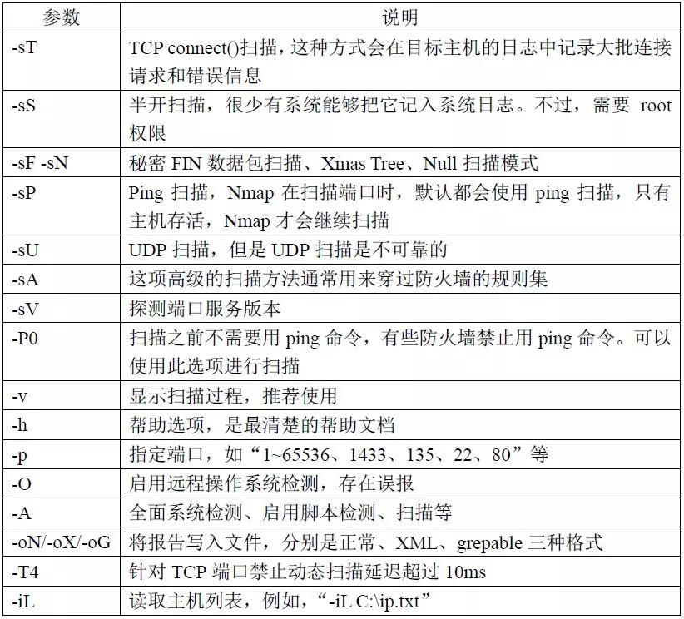

扫描制定IP所开放端口

输入命令：nmap –sS –p 1-65535 –v 192.168.1.106，表示半开扫描，指定端口为1到65535，并且显示扫描过程。

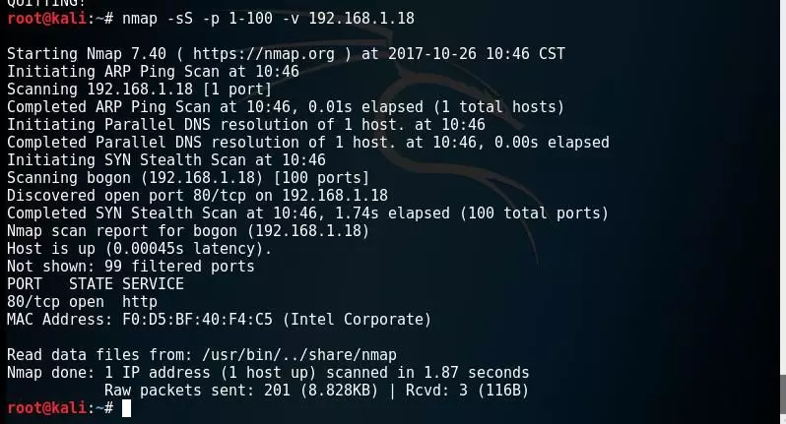

扫描www.xxx.com C段存活主机

命令：nmap –sP www.xxx.com/24

扫描指定端口

命令：nmap -80,1433,22,1/P521 www.xxx.com

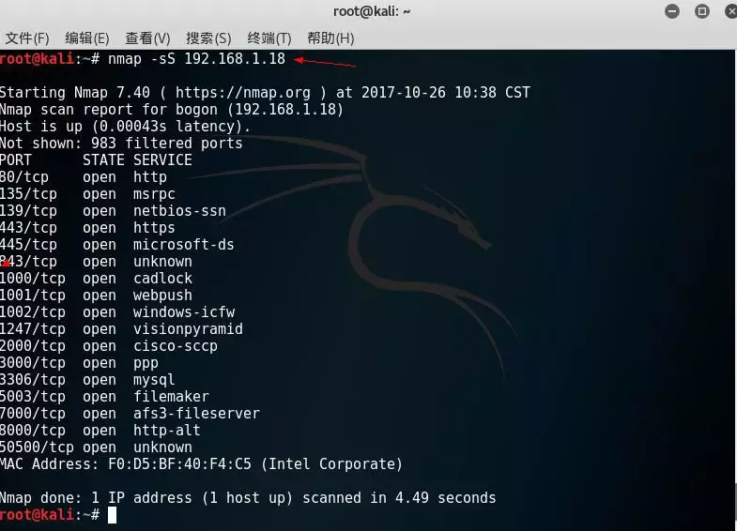

探测主机操作系统（存在误报）

命令：nmap –o www.xxx.com

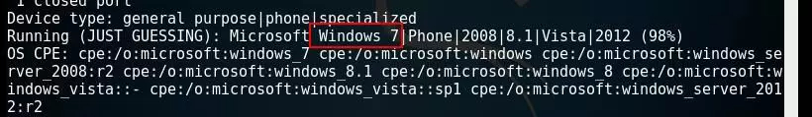

全面的系统探测

命令：nmap –v –A www.xxx.com

穿透防火墙进行扫描

命令：nmap –Pn –A www.xxx.com

Nmap所提供的命令非常丰富，也非常灵活，只需要几个参数即可进行快速扫描。学习Nmap最重要的是掌握参数的含义，每个参数都有不同的用法，只有掌握了这些参数的用法，才能更好地发挥Nmap强大的功能。这些参数不需要完全掌握，只需掌握常用参数即可。

# Burp Suite 实例演示

Burp Suite 是用于攻击web 应用程序的集成平台。它包含了许多工具，并为这些工具设计了许多接口，以促进加快攻击应用程序的过程。所有的工具都共享一个能处理并显示HTTP 消息，持久性，认证，代理，日志，警报的一个强大的可扩展的框架。

Burp Suite首页面:

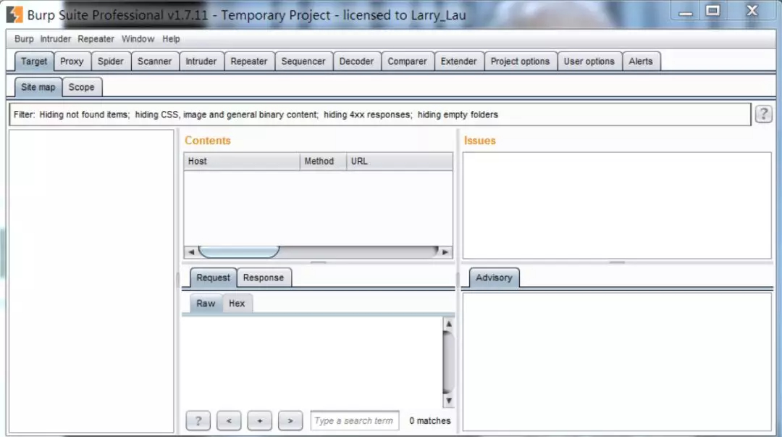

Burp Suite是按照功能模块划分，主要模块功能简述如下:

1.Target(目标)——显示目标目录结构的的一个功能

2.Proxy(代理)——拦截 HTTP/S 的代理服务器，作为一个在浏览器和目标应用程序之间的中间人，允许你拦截，查看，修改在两个方向上的原始数据流。

3.Spider(蜘蛛)——应用智能感应的网络爬虫，它能完整的枚举应用程序的内容和功能。

4.Scanner(扫器)——高级工具，执行后，它能自动地发现 web 应用程序的安全漏洞。

5.Intruder(入侵)——一个定制的高度可配置的工具，对 web 应用程序进行自动化攻击，如:枚举标识符，收集有用的数据，以及使用 fuzzing 技术探测常规漏洞。

6.Repeater(中继器)——一个靠手动操作来触发单独的 HTTP 请求，并分析应用程序响应的工具。

7.Sequencer(会话)——用来分析那些不可预知的应用程序会话令牌和重要数据项的随机性的工具。

8.Decoder(解码器)——进行手动执行或对应用程序数据者智能解码编码的工具。 9.Comparer(对比)——通常是通过一些相关的请求和响应得到两项数据的一个可视化的“差异”。

10.Extender(扩展)——可以让你加载Burp Suite的扩展，使用你自己的或第三方代码来扩展 Burp Suit 的功能。

11.Options(设置)——对 Burp Suite 的一些设置

下面简述下使用 Burp Suite 的流程: 第一步:设置代理

在 proxy 模块设置代理，然后在浏览器设置好代理

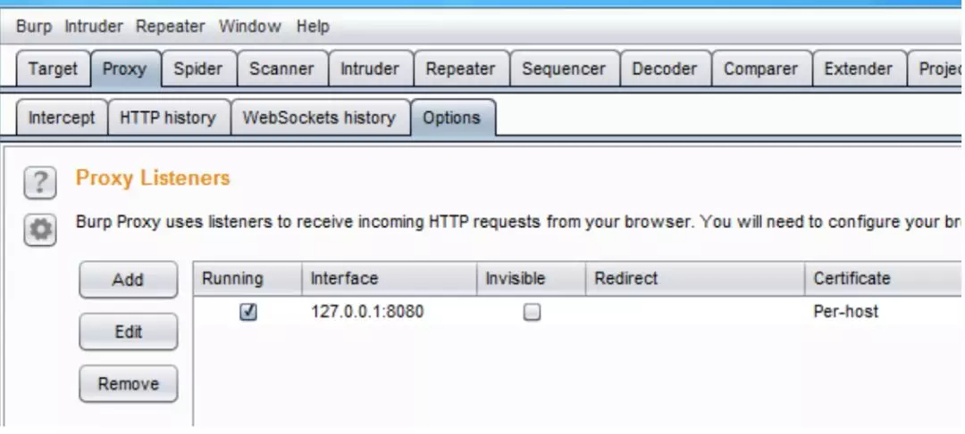

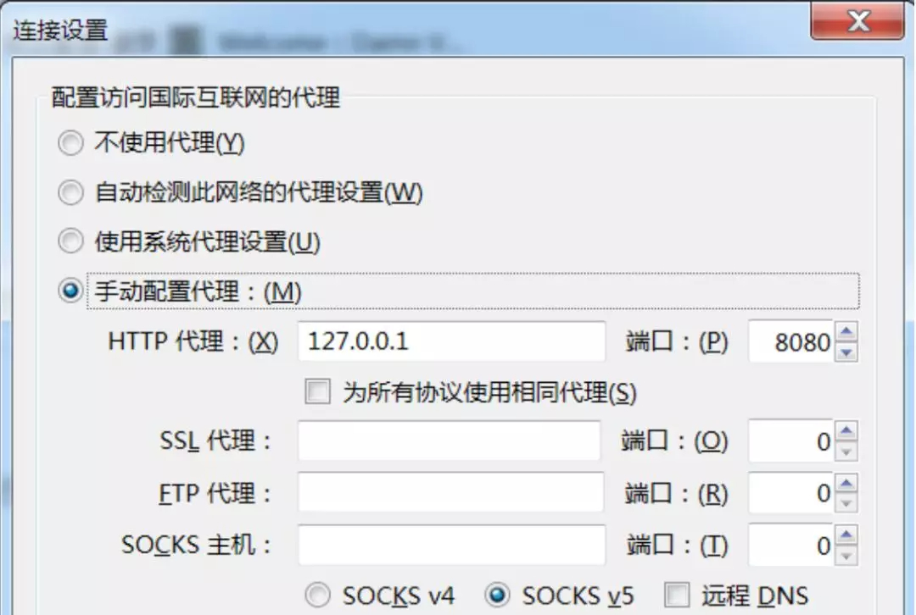

第二步:在浏览器中访问要测试的程序

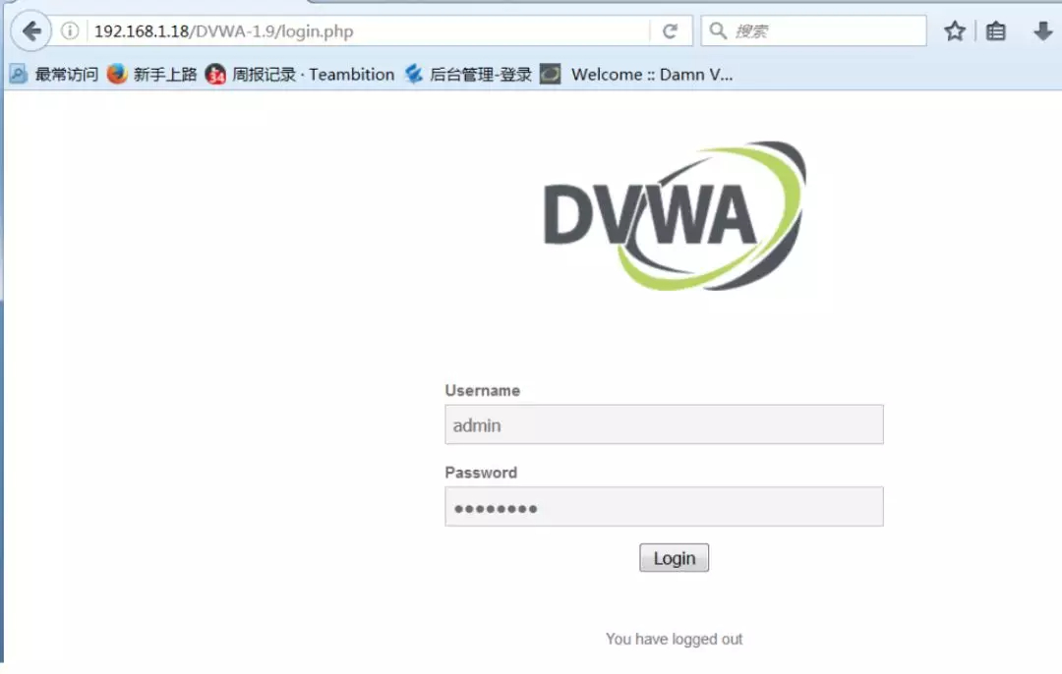

 登录后简单浏览几个页面即可，此时 Burp Suite 已经记录了我们的记录:

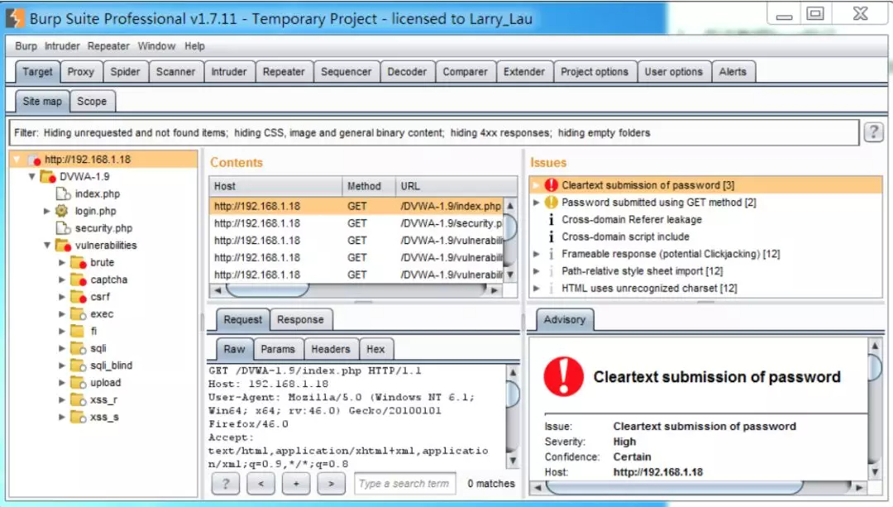

然后发送到 Spider 模块爬行站点，Burp Suite 会自动的爬行该站点下的目录及文 件信息，然后发送到Scanner模块扫 该站点。在Scanner模块下的Scan queue 子模块下可以看到扫 的进度信息:

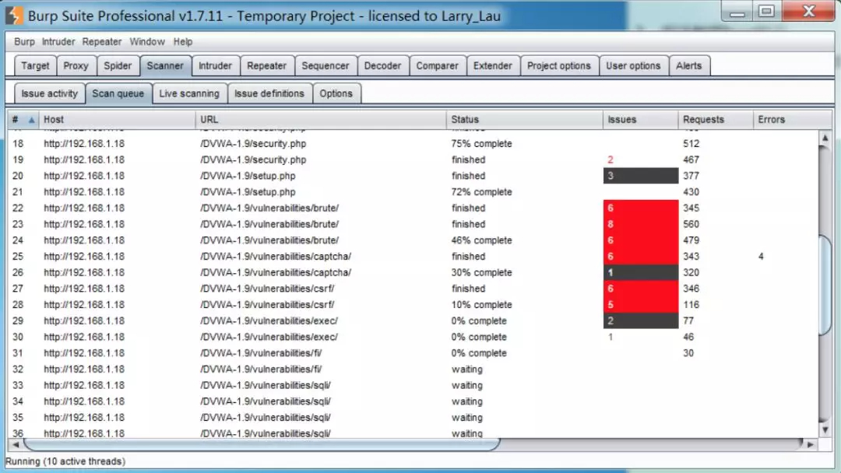

当扫描结束后，我们查看 Target 模块下，扫描出的漏洞可以在这个界面下查看， 如图，命令注入漏洞、SQL 注入漏洞、XSS 漏洞等全部扫描出来了。

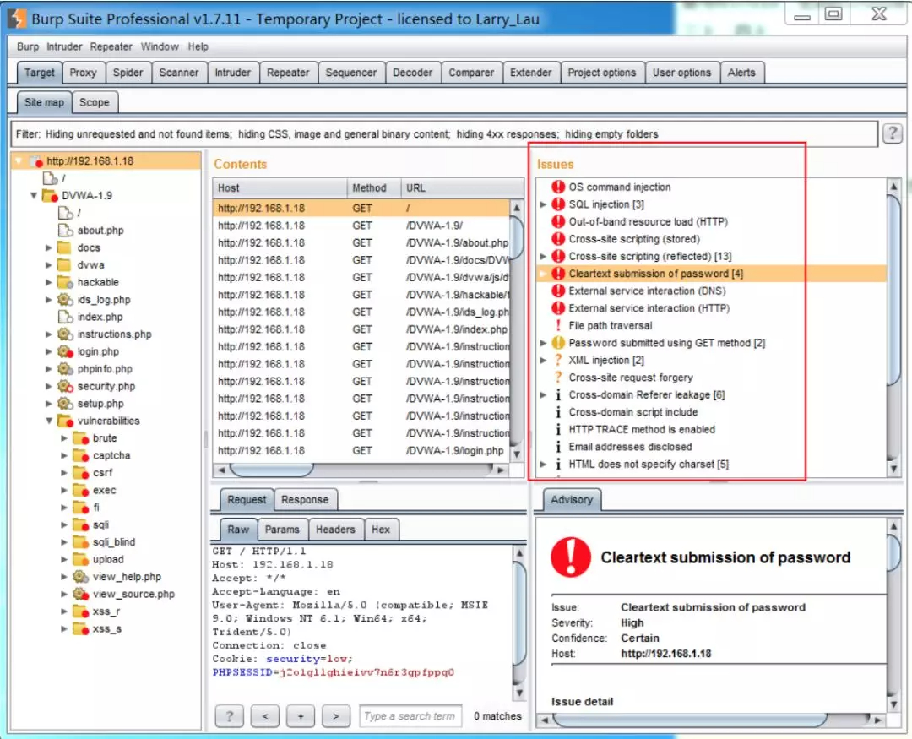

然后我们可以利用这些扫面出的漏洞去手工验证，也可以利用 Burp Suite 的 Intruder 和 Repeater 模块去攻击。

Burp Suite 的测试报告可以以 html 的形式导出，选择某个站点右击--issues--report issues for this host 即可。当然，Burp Suite 功能非常强大，感兴趣的朋友可以去 系统的学习该工具。

# 扫描工具AWVS实例演示

Acunetix Web Vulnerability Scanner（简称AWVS）是一款知名的Web网络漏洞扫描工具，它通过网络爬虫测试你的网站安全，检测流行安全漏洞。

AWVS首页面：

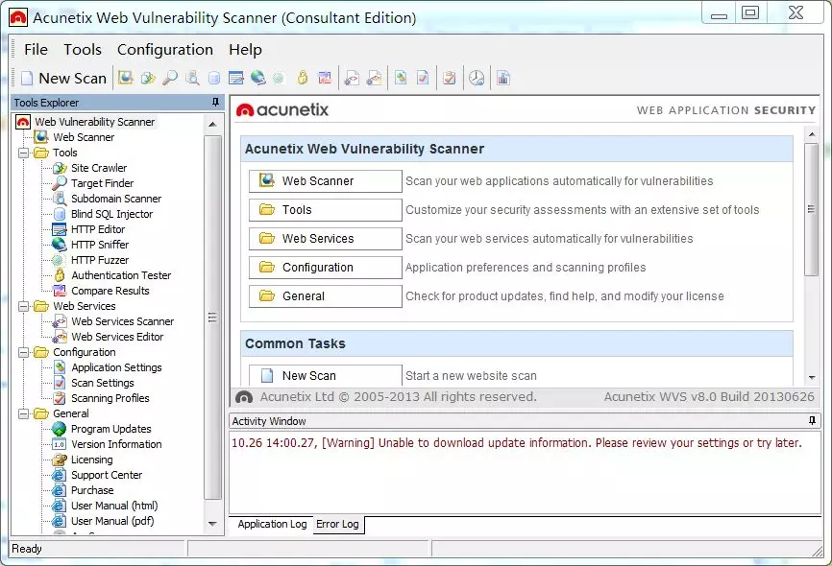

下面简述下AWVS扫描步骤：

第一步：

新建扫描，点击左上角New Scan按钮，会弹出扫描配置窗口，在Website URL中输入要扫面的web地址：

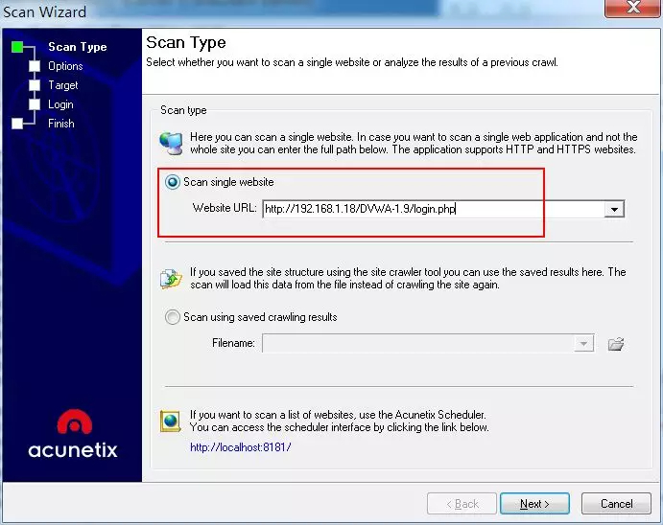

默认Next即可，直到Login配置下，点击New Login Sequence，手动输入用户名、密码即可，然后选择刚记录的Login sequence：

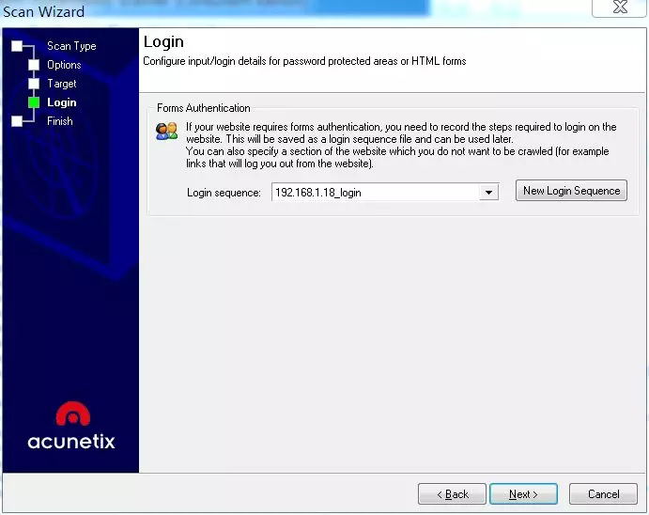

Next至Finish即可。然后AWVS会自动进行扫描，扫描结束后，我们可以看到扫描出的漏洞详情：

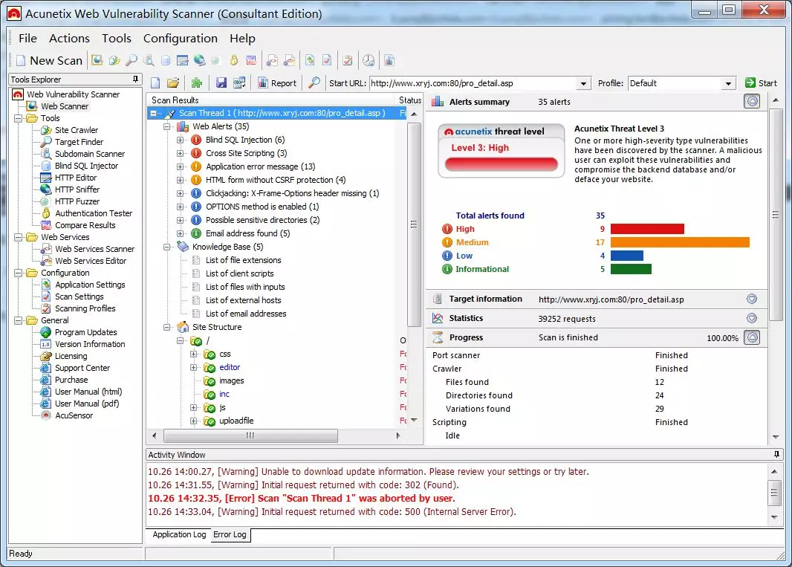

扫描结束后，可以选择Tools—Reporter来导出测试报告。

**扫描工具AppScan实例演示**

AppScan是IBM的一款强大的web安全漏洞扫描工具。

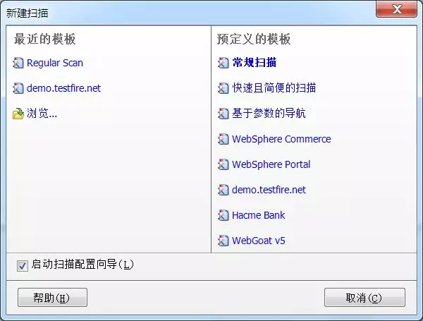

选择常规扫描，打开配置向导，默认下一步，在起始URL中输入要扫描的网址：

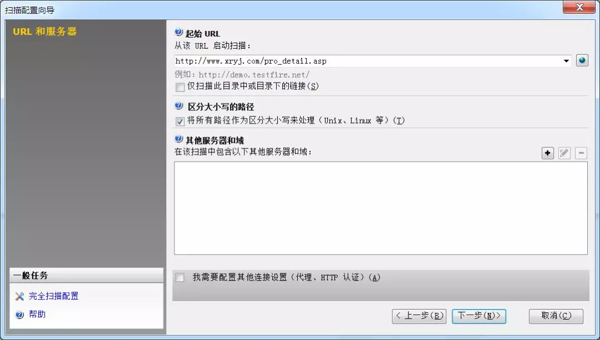

下一步，登录管理，如果需要登录，选择记录即可打开页面手动输入用户密码登录，AppScan会自动记录用户信息，然后下一步至完成后自动扫描站点目录及文件信息。

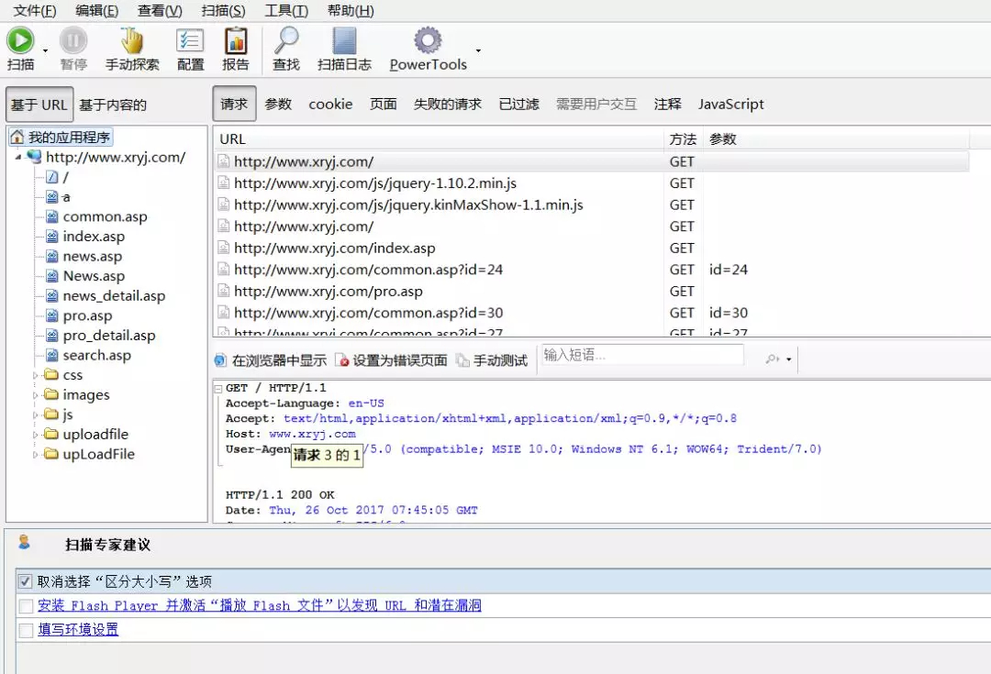

然后点击扫描-继续完全扫描，扫描结束后，我们可以点击右上角问题，查看扫面出的漏洞：

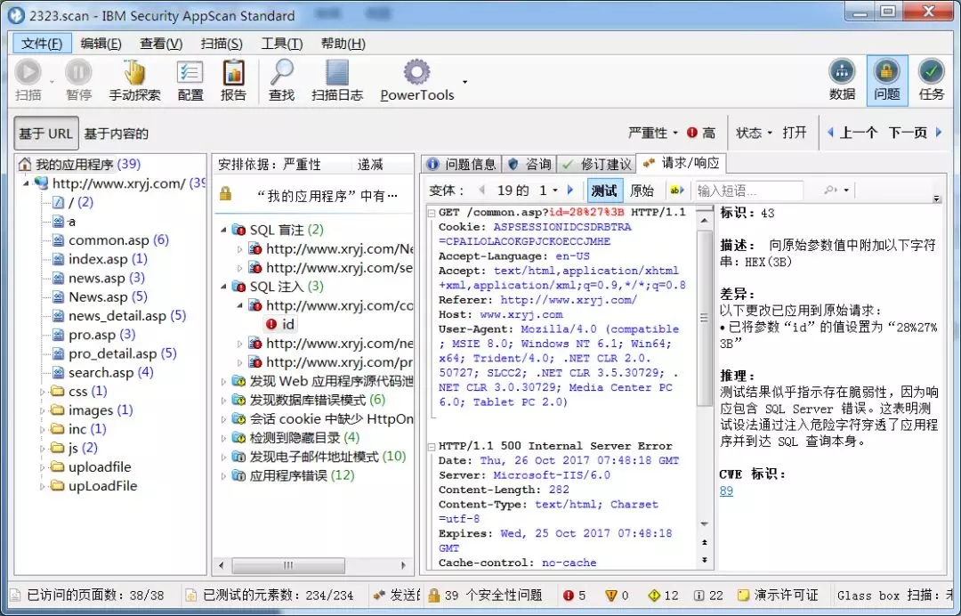

扫描结束后，点击报告可以导出测试报告。